РОССИЙСКАЯ ФЕДЕРАЦИЯ
Ханты-Мансийский автономный округ-Югра, Березовский район

Муниципальное бюджетное общеобразовательное учреждение
ИГРИМСКАЯ СРЕДНЯЯ ОБЩЕОБРАЗОВАТЕЛЬНАЯ ШКОЛА
имени Героя Советского Союза Собянина Гавриила Епифановича

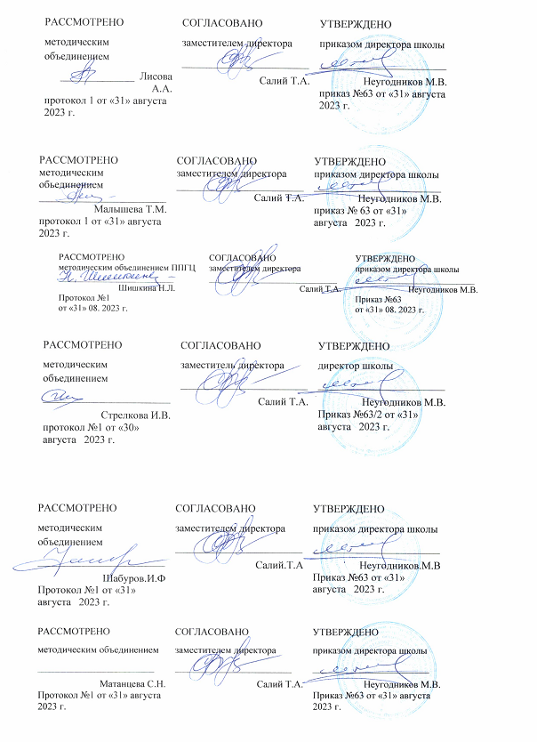

Рабочая программа
по геометрии
для обучающихся 9 класса
2023-2024 учебный год

Составитель:
Заводовская Людмила Викторовна
учитель математики высшей
квалификационной категории

Игрим
2023г.
Пояснительная записка
Рабочая программа по геометрии разработана на основе требований к результатам освоения основной образовательной программы основного общего образования Муниципального бюджетного общеобразовательного учреждения Игримская средняя общеобразовательная школа имени Героя Советского Союза Собянина Гавриила Епифановича с учетом Примерной программы основного общего образования по геометрии.
Рабочая программа ориентирована на учебник Геометрия, 7-9 /Л. С. Атанасян, Ф. В.Бутузов, С. Б. Кадомцев и др. – М.: Просвещение, 2015год. Согласно учебному плану на изучение геометрии отводится в 9 классе 68 часов, количество контрольных работ – 5.
Промежуточная аттестация осуществляется в виде итоговой контрольной работы. Срок реализации рабочей программы 1 год.
Реализация рабочей программы в полном объеме достигается при необходимости за счет часов внеурочной деятельности по предмету, использования современных педагогических технологий, в том числе дистанционных.
Планируемые результаты освоения учебного предмета
Программа обеспечивает достижения следующих результатов освоения образовательной программы основного общего образования:
личностные:
- формирование ответственного отношения к учению, готовности и способности обучающихся к саморазвитию и самообразованию на основе мотивации к обучению и познанию, выбору дальнейшего образования на базе ориентировки в мире профессий и профессиональных предпочтений, осознанному построению индивидуальной образовательной траектории с учетом устойчивых познавательных интересов;
-формирование целостного мировоззрения, соответствующего современному уровню развития науки и общественной практики;
-формирование коммуникативной компетентности и общении и сотрудничестве со сверстниками, старшими и младшими в образовательной, общественно полезной, учебно-исследовательской, творческой и других видах деятельности;
-умение ясно, точно, грамотно излагать свои мысли в устной и письменной речи, понимать смысл поставленной задачи, выстраивать аргументацию, приводить примеры и контрпримеры;
- критичность мышления, умение распознавать логически некорректные высказывания, отличать гипотезу от факта;
- креативность мышления, инициативу, находчивость, активность при решении геометрических задач;
- умение контролировать процесс и результат учебной математической деятельности;
-способность к эмоциональному восприятию математических объектов, задач, решений, рассуждений;
метапредметные:
регулятивные универсальные учебные действия
-умение самостоятельно планировать альтернативные пути достижения целей, осознанно выбирать наиболее эффективные способы решения учебных и познавательных задач;
-умение осуществлять контроль по результату и способу действия на уровне произвольного внимания и вносить необходимые коррективы;
-умение адекватно оценивать правильность или ошибочность выполнения учебной задачи, ее объективную трудность и собственные возможности ее решения;
-понимание сущности алгоритмических предписаний и умение действовать в соответствии с предложенным алгоритмом;
-умение самостоятельно ставить цели, выбирать и создавать алгоритмы для решения учебных математических проблем;
-умение планировать и осуществлять деятельность, направленную на решение задач исследовательского характера;
познавательные универсальные учебные действия:
-осознанное владение логическими действиями определения понятий, обобщения, установления аналогий, классификации на основе самостоятельного выбора оснований и критериев, установления родовидовых связей;
-умение устанавливать причинно-следственные связи, строить логическое рассуждение, умозаключение (индуктивное, дедуктивное и по аналогии) и выводы;
- умение создавать, применять и преобразовывать знаково-символические средства, модели и схемы для решения учебных и познавательных задач;
- формирование и развитие учебной и общепользовательской компетентности в области использования информационно-коммуникационных технологий (ИКТ-компетентности);
-формирование первоначальных представлений об идеях и о методах математики как универсальном языке науки и техники, средстве моделирования явлений и процессов;
-умение видеть математическую задачу в контексте проблемной ситуации в других дисциплинах, в окружающей жизни;
-умение находить в различных источниках информацию, необходимую для решения математических проблем, и представлять ее в понятной форме; принимать решение в условиях неполной и избыточной, точной и вероятностной информации;
- умение понимать и использовать математические средства наглядности (рисунки, чертежи, схемы и др.) для иллюстрации, интерпретации, аргументации;
-умение выдвигать гипотезы при решении учебных задач и понимать необходимость их проверки;
- умение применять индуктивные и дедуктивные способы рассуждений, видеть различные стратегии решения задач;
коммуникативные универсальные учебные действия:
-умение организовывать учебное сотрудничество и совместную деятельность с учителем и сверстниками: определять цели, распределять функции и роли участников, общие способы работы;
-умение работать в группе: находить общее решение и разрешать конфликты на основе согласования позиций и учета интересов;
-слушать партнера;
-формулировать, аргументировать и отстаивать свое мнение;
предметные:
- пользоваться геометрическим языком для описания предметов окружающего мира;
-распознавать геометрические фигуры, различать их взаимное расположение;
- изображать геометрические фигуры; выполнять чертежи по условию задачи; осуществлять преобразования фигур;
- распознавать на чертежах, моделях и в окружающей обстановке основные пространственные тела, изображать их;
-в простейших случаях строить сечения и развертки пространственных тел;
-проводить операции над векторами, вычислять длину и координаты вектора, угол между векторами;
-вычислять значения геометрических величин(длин, углов, площадей, объемов); в том числе: для углов от 0 до 180° определять значения тригонометрических функций по заданным значениям углов; находить значения тригонометрических функций по значению одной из них, находить стороны, углы и вычислять площади треугольников, длины ломаных, дуг окружности, площадей основных геометрических фигур и фигур, составленных из них;
-решать геометрические задачи, опираясь на изученные свойства фигур и отношений
между ними, применяя дополнительные построения, алгебраический и тригонометрический аппарат, правила симметрии;
-проводить доказательные рассуждения при решении задач, используя известные теоремы, обнаруживая возможности для их использования;
- решать простейшие планиметрические задачи в пространстве.
Использовать приобретенные знания и умения в практической деятельности и повседневной жизни для:
-описания реальных ситуаций на языке геометрии;
- расчетов, включающих простейшие тригонометрические формулы;
-решения геометрических задач с использованием тригонометрии;
- решения практических задач, связанных с нахождением геометрических величин (используя при необходимости справочники и технические средства);
-построений с помощью геометрических инструментов (линейка, угольник, циркуль, транспортир).
Содержание учебного курса
Тема 1. «Векторы» (8 часов).
Раздел математики. Сквозная линия. Геометрические фигуры и их свойства. Измерение геометрических величин. Обязательный минимум содержания образовательной области математика. Вектор. Длина (модуль) вектора. Равенство векторов. Операции над векторами: умножение вектора на число, сложение, разложение. Применение векторов к решению задач.
Тема 2. «Метод координат» (10 часов).
Раздел математики. Сквозная линия. Геометрические фигуры и их свойства. Измерение геометрических величин. Обязательный минимум содержания образовательной области математика. Вектор. Длина (модуль) вектора. Равенство векторов. Координаты вектора.
Операции над векторами: умножение вектора на число, сложение, разложение по двум неколлинеарным векторам. Простейшие задачи в координатах. Уравнение окружности.
Уравнение прямой.
Тема 3 «Соотношения между сторонами и углами треугольника. Скалярное произведение векторов» (11 часов).
Раздел математики. Сквозная линия. Геометрические фигуры и их свойства.
Измерение геометрических величин. Обязательный минимум содержания образовательной области математика. Синус, косинус и тангенс углов от 0^{о} до 180^{о}.Угол между векторами.Теорема синусов и теорема косинусов. Примеры их применения для вычисления элементов треугольника. Формула, выражающая площадь треугольника через две стороны и угол между ними. Скалярное произведение векторов.
Тема 4. «Длина окружности и площадь круга» (12 часов).
Геометрические фигуры и их свойства. Измерение геометрических величин. Обязательный минимум содержания образовательной области математика. Вписанные и описанные многоугольники. Правильные многоугольники. Сумма углов правильного многоугольника. Длина окружности, число π; длина дуги. Площадь круга и площадь сектора. Вписанные и описанные окружности правильного многоугольника.
Тема 5 «Движение» (8 часов).
Геометрические преобразования. Геометрические фигуры и их свойства. Обязательный минимум содержания образовательной области математика. Примеры движений фигур.
Симметрия фигур. Осевая симметрия и параллельный перенос. Поворот и центральная симметрия.
Тема 6 «Начальные сведения из стереометрии» (8 часов).
Геометрические тела и их свойства. Обязательный минимум содержания образовательной области математика. Правильные многогранники. Тела и поверхности вращения.
Тема 7 «Обобщающее повторение» (11 часов).
Геометрические фигуры и их свойства. Измерение геометрических величин. Геометрические преобразования. Обязательный минимум содержания образовательной области математика. Начальные понятия и теоремы геометрии. Треугольник, его свойства. Равенство и подобие треугольников. Решение треугольника. Четырехугольники и многоугольники. Окружность и круг. Измерение геометрических величин. Векторы.
Календарно – тематическое планирование
№  урока | Тема |  | Кол-во часов
Повторение 2ч
1 |  | Повторение курса за 8 класс | 1
2 |  | Повторение курса за 8 класс | 1
Векторы 8 ч.
3 | Понятие вектора. |  | 1
4 | Равенство векторов |  | 1
5 | Сложение и вычитание векторов. |  | 1
6 | Сложение и вычитание векторов. |  | 1
7 | Решение задач по теме: Векторы. |  | 1
8 | Умножение векторов на число. |  | 1
9 | Применение векторов к решению задач. |  | 1
10 | Применение векторов к решению задач. |  | 1
Метод координат 9 ч.
11 | Координаты вектора. |  | 1
12 | Координаты вектора. |  | 1
13 | Простейшие задачи в координатах. |  | 1
14 | Решение задач. |  | 1
15 | Уравнение окружности. Уравнение прямой. |  | 1
16 | Уравнения прямой и окружности. |  | 1
17 | Использование уравнений окружности и прямой при решении задач. |  | 1
18 | Решение задач. |  | 1
19 | Контрольная работа №1. |  | 1
Соотношения между сторонами и углами треугольника. Скалярное произведение векторов 11ч.
20 | Синус, косинус тангенс угла. |  | 1
21 | Синус, косинус тангенс угла. |  | 1
22 | Синус, косинус тангенс угла. |  | 1
23 | Теорема о площади треугольника. |  | 1
24 | Теорема синусов. Теорема косинусов. |  | 1
25 | Решение треугольников. |  | 1
26 | Решение треугольников. |  | 1
27 | Скалярное произведение векторов. |  | 1
28 | Скалярное произведение векторов. |  | 1
29 | Скалярное произведение векторов. |  | 1
30 | Контрольная работа №2. |  | 1
Длина окружности и площадь круга 11ч.
31 | Правильные многоугольники. |  | 1
32 | Правильные многоугольники. |  | 1
33 | Правильные многоугольники. |  | 1
34 | Построение правильных многоугольников. |  | 1
35 | Длина окружности. |  | 1
36 | Площадь круга. |  | 1
37 | Площадь круга. |  | 1
38 | Задачи на построение. |  | 1
39 | Задачи на построение. |  | 1
40 | Контрольная работа №3. |  | 1
 | Движение 7ч.
41 | Понятие движения. Симметрия. |  | 1
42 | Движение. |  | 1
43 | Параллельный перенос. |  | 1
44 | Параллельный перенос. |  | 1
45 | Поворот. |  | 1
46 | Поворот. |  | 1
47 | Контрольная работа №4. |  | 1
 | Начальные сведения из стереометрии 6ч.
48 | Многогранники. |  | 1
49 | Многогранники. |  | 1
50 | Многогранники. |  | 1
51 | Тела и поверхности вращения. |  | 1
52 | Многогранники и тела вращения. |  | 1
53 | Многогранники и тела вращения. |  | 1
 | Обобщающее повторение 14
54 | Повторение по теме «Векторы». |  | 1
55 | Повторение по теме «Метод координат» |  | 1
56 | Повторение по теме «Соотношения между сторонами и углами треугольника», «Скалярное произведение векторов». |  | 1
57 | Повторение по теме «Длина окружности и площадь круга» |  | 1
58 | Повторение по теме «Начальные сведения из стереометрии. Движения.» |  | 1
59 | Итоговая контрольная работа.(№5) |  | 1
60-68 | Повторение. Решение КИМ |  | 9

